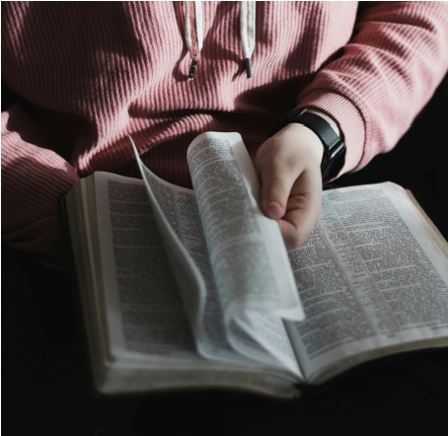


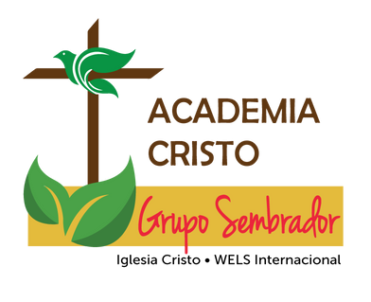
TE INVITO A ESTUDIAR
LA PALABRA DE DIOS
Fijemos la mirada en Jesús, el iniciador y
perfeccionador de nuestra fe, quien, por el gozo
que le esperaba, soportó la cruz, menospreciando
la vergüenza que ella significaba, y ahora está
sentado a la derecha del trono de Dios.
Hebreos 12:2a
AQUÍ TU PAZ | ACADEMIACRISTO.COM

